**《大空头》影评**

**一、过度的金融化与抽象化**

匈牙利著名的政治经济学家Karl Polanyi曾将经济的意涵分为⼈依赖于⾃然和其同伴⽽产⽣经济活动的实质意涵与从手段到目的而引出的形式意涵。而二者虽同根而生，却在很多时候相互背离。从上世纪三十年代的大萧条到本世纪最近爆发席卷全球的次贷危机，正是两者的产物——商品的市场价格对实质使用价值的背离、金融对实体经济的背离等。

⼈类的经济活动是⼀个制度化的过程，嵌⼊在社会⽣活和⽂化之中，具有整体性和稳定性，并不是独⽴的逻辑；市场的运⾏和市场中的⾏为也总是嵌⼊在社会关系和社会制度之中，⽽从来不是⾃动运⾏的。社会的急速发展，将实质意涵的的经济迅速抽出并独立生成形式意涵，货币变为抽象的、信息化的数字，充斥着整个人类社会。经济⾏为从社会⽣活中分离，与⼈的具体社会需求和物质需求分离，获得了独⽴的逻辑，而过度⾦融化的后果则是将抽象的资产价格成为唯⼀的标准，流动性占据主导，从⽽建构了⼀种形式化的经济，脱离了具体、实质性的社会⽣产过程和企业组织。

这种变化所带来的影响是巨大的，它既让世界经济发展更加迅速、灵活以及系统化，但又为一次次金融危机提供了温和的土壤，特别是市场规模的增长，越来越以价格逻辑、即时价格重估、市场机会最⼤化变现作为运⾏的唯⼀准则，对社会⽣活会造成重⼤的破坏冲击。14年前，一场从美国房地产 次级贷款所引发的金融风暴从美国华尔街迅速席卷至全球的金融市场，将全球经济拖入全面持续衰退的最严重的一次金融危机。

**二、《大空头》的投机者与社会背景**

电影《大空头》正式以次贷危机发生的前夕为社会背景，根据真实人物事件的改编，讲述了在次贷危机爆发前美国的四组投资人洞察骗局，做空市场的过程。

2005年，Michael Burry发现了美国房地产房贷产业的漏洞，通过数据调查，2000至2005年的五年时间内，美国平均房价增长了五倍以上，而美国公民的平均收入却增长缓慢，这一不平衡的发展放大了房地产产业从上世纪蓬勃发展到彼时盛况过程中的矛盾，并催生出泡沫经济。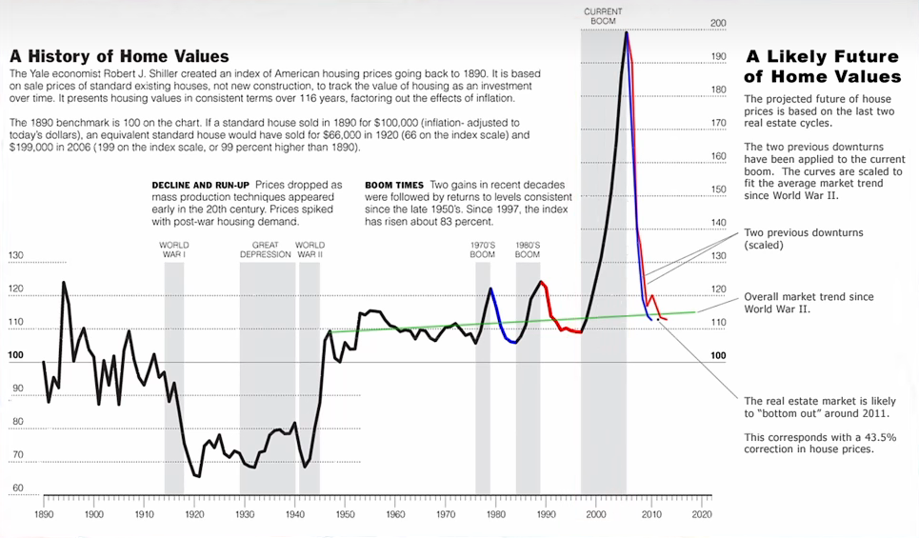

Home Values

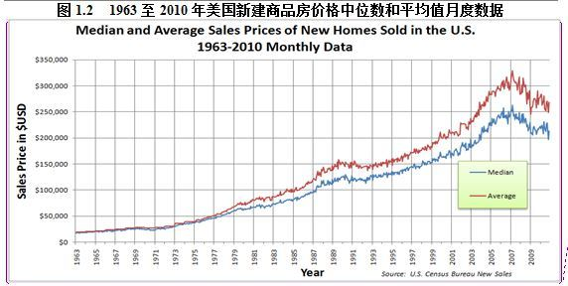

回顾上世纪三十年代“大萧条”时期美国房地产崩溃的社会与经济情况，当时有过半的房贷发生了违约，大规模的房贷逾期导致了整个产业链崩溃。同时，房地产出现崩盘时有两项重要指标——快速上升的复杂度与违约率。房地产业的快速发展，社会层面中个人征信等级为优的优质客户资源已经被蚕食殆尽，为了维持MBS产业的循环，一些征信评价公司与MBS发放公司，开始制造虚假征信等级，向社会中征信等级较低的客户出售MBS，由此产生了大量次级贷款（SubPrime），正是其塑造了房地产崩盘的基础。

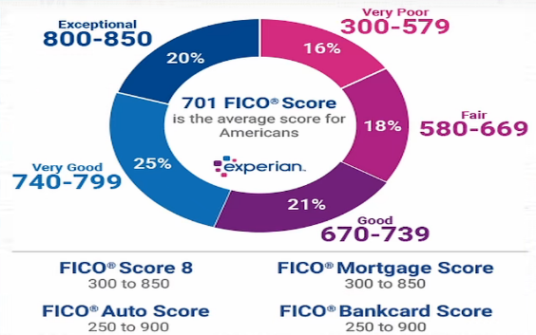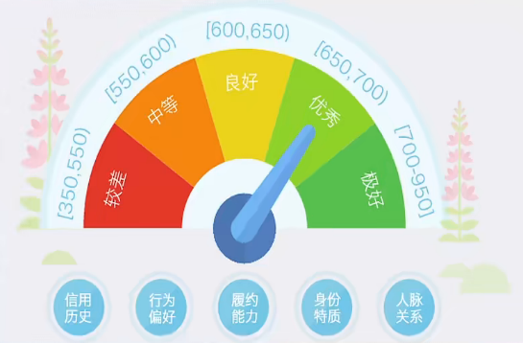

个人征信评级

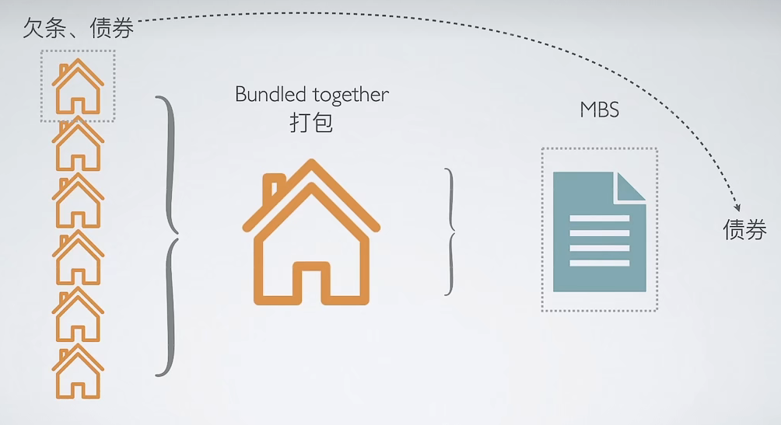

MBS打包

而次级贷款所附带的利率通常是可调利率(ARM)。而这种可调利率(见下图)在Michael所在2005年时多数为2+28形式，即两年后的2007年，一大批贷款者在享受购房初期的低额利息后将面临高额的可调利率部分，彼时这一群体将因为房贷的疯涨所带来的巨大还款压力而逾期，出现大量违约。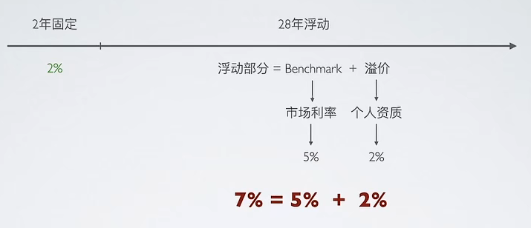

可调利率ARM

通过调查近期内社会中潜在的无力偿还贷款的人群规模，结果得到房贷市场中充斥着大量30、60、90天逾期的贷款者。其中一些群体的贷款比例(LTV)甚至达到了90%至110%，表明一些贷款甚至超出了房屋本身的价值。

不断积累的用户违约数量导致债权的风险不断上升，过高风险的债券无法被卖出，因此这些向低征信客户发放的次级贷款被打包成CDO转卖。此打包与转卖过程提高了产品的信用等级，并进一步提升了产品中贷款债券的复杂度，从而维系了产业链的循环，但极大的增加了房地产泡沫的规模。 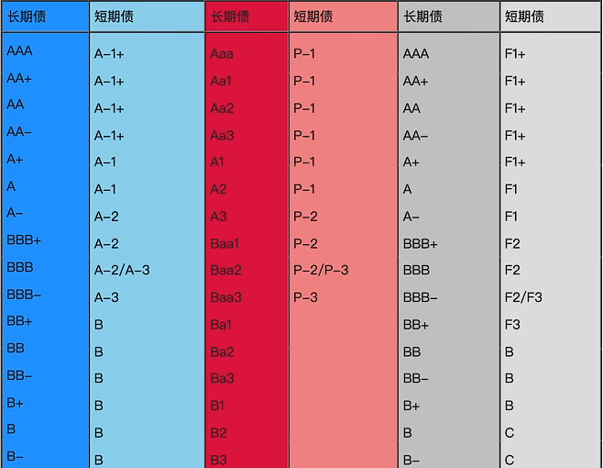

债券的信用等级

此时的房地产业内部已经出现了巨大的空洞，但几十年飞速发展的惯性让其无法刹车，其在社会各界视野里不可能崩溃的表象依然被各大华尔街巨头们为利而尽力维系。而影视中的四组投资人均发现了这一巨大漏洞。以Michael为例，其通过Goldman Sachs、Deutsche Bank等多家投资银行机构，使用信用违约互换(CDS)这一工具，在一定期限内，与投行双方就指定的信用事件(即房屋贷款者会不会违约)进行[风险转换](https://baike.baidu.com/item/%E9%A3%8E%E9%99%A9%E8%BD%AC%E6%8D%A2/20221461?fromModule=lemma_inlink)的一个合约，从而架空整个房地产贷款产业，攫取高

额利润。

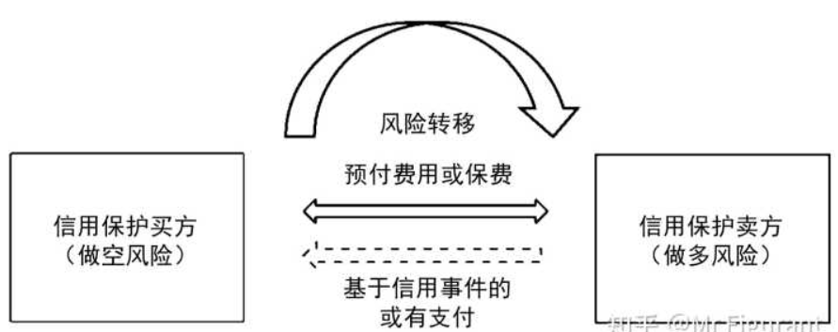

信用违约互换CDS

随后在2008年8月，美国房贷两大巨头——房利美和房地美股价暴跌，持有“两房”债券的金融机构大面积亏损，导致美国家庭财富损失了至少1/4。其次，大量企业倒闭导致成千上万人失业，并失去储蓄、养老金等。金融危机导致社会贫富差距、收入差距进一步拉大，引发更为严重的社会问题。

**三、次贷危机发生的结构性原因**

**1.美国金融业背景以及房地产经济泡沫的产生**

美国股东价值⾰命从上世纪80年代华尔街推动的收购、并购运动开始。其重要的⼯具是杠杆收购和垃圾债券，资本家不再选择建⽴⼀个具有⻓期经济价值、可持续发展、有社会影响的公司，⽽是抽象出⼀个概念进行利益的攫取。**(引自《清算》第七章)**公司从复杂的、科层化的社会实体转变为动态的股东⽹络，可以随时购买、出售和拆分，导致股东价值作为企业⾏动和成就的唯⼀标尺，打散了企业的经营之道、核⼼价值以及优先事项。此后，许多美国公司进行了⼤量裁员和重组，底层工薪者⼤规模失业，⼯作不安全感急剧上升，社会不平等加剧。**(引自《清算》第三章)**

直至上世纪90年代，信息技术对经济的红利已消耗殆尽，加之911恐怖袭击，使得危机爆发前美国利率是几十年来的历史最低点，这时美联储接通过降息和宽松政策刺激经济发展，促进更多消费与贷款。同时基础设施建设、投资的成本降低使房地产市场供给增加，房屋价格下降。一定数量的人趁低房价买房，需求增加，于是房价不断上升，直至高出合理范围，催生出了房地产泡沫。

**2.投行与金融机构的投机行为以及次级贷款的恶劣影响**

正常情况下银行发放次级贷非常谨慎，但是在当时很多银行完全不顾违约风险，大量发放次级贷。银行可以把自己的贷款打包卖给其他投资者而不必自己持有这些贷款，所以如果这些贷款真的发生了违约，损失也不必由银行承担，而是由外部投资者承担。投行、银行和金融机构把握房地产市场的机会，积极发放住房贷款至欲想买房的中下阶层(这些机构的手段便是上文中所提及的打包贷款债券MBS)，使得房地产经济泡沫进一步膨胀。

**3.危机的爆发**

从2004年起，美联储为了抑制通胀开始加息，造就了引发危机的导火索。房地产市场存在大量的泡沫，加息加速了这些泡沫的膨胀，住房价格迅速下跌。此时以次级贷款客户所购房屋为例，原价值50万美元，需要还银行30万的贷款，在未来30年还清。但在还款两年后(浮动利率发挥作用的节点)房屋开始降价，只值30万，导致了大量购房者不再偿还贷款而违约(在剧中体现为大范围的房屋无人居住)。违约发生后，贷款银行积累了大量的不良贷款，银行只能对房屋进行拍卖，而此时房价远低于贷款时房价，由此产生了资产减值的损失。

由于市场大方向如此，大部分美国银行都面临着同样的情况，同时由于资产证券化的飞速发展与普及，这些违约贷款所影响的不仅仅是直接发放贷款的银行，一些购买了MBS的其他行业机构同样受到了波及，因此危机不仅局限于银行与房地产内部，而是迅速危及整个美国乃至世界金融行业，催促成了世界范围内的经济危机。

**4.扭曲的美国⾦融企业⽂化**

员⼯的⾼度流动性、极⾼的裁员⽐率、⾼度的不确定性、不安全性。导致员工对企业忠诚度很低，大量猎头盛⾏，并将再就业服务定性为失败者的象征，将其与和“市场客观化”的观念联系在⼀起。

而市场作为客观的、反复⽆常的⾃然⼒量，华尔街正是通过市场将此⽂化输送到其他公司，从⽽巩固了⾃⾝的优越性，其⽇常组织习惯成为了其他企业“最佳实践”的典范, 从⽽赢得业务和利润，并促成了更大的野⼼、⽭盾与⻛险，不稳定性持续上升。**(引自《清算》第五章)**